投 标 文 件
（商务/技术标）

招标编号：BHZB2025-108
项目名称：关于所需【中低压开关柜框架、35kV配电柜及直流屏】采购
标段一：10kV中压开关柜框架协议

投 标 人：正泰电气股份有限公司
法定代表人或
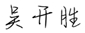
其委托代理人： （签字或盖章）
日 期：2026年3月21日

目录
一、 承诺书 1
1. 投标承诺书 1
2. 反商业贿赂承诺书 2
二、 投标保证金 3
三、 投标书 4
四、 开标一览表 5
五、 投标分项表 6
六、 备品备件分项报价表 7
1. 随机备品备件分项表 7
1.1 专业工具分项表 8
2. 正常运行两年内的备品备件表 9
七、 技术规格偏离表 10
八、 商务条件偏离表 11
九、 法定代表人授权书 12
十、 资格证明文件 14
1. 投标人资格声明 14
1.1 银行资信证明 15
1.2 资信等级证书（AAA） 17
1.3 商业信誉（AAA级） 18
2. 制造厂的资格声明 19
2.1 附《营业执照》复印件 23
3. 开户许可证 24
4. 具备一般纳税人资格 25
5. 具有有效的生产/设计许可证 27
6. 具有有效的质量管理体系认证证书 29
6.1 质量管理体系认证证书 29
6.2 环境管理体系认证证书 33
6.3 职业健康安全管理体系认证证书 36
7. 针对本项目的法人授权委托书 39
8. 不得列入信用中国（http://www.creditchina.gov.cn/）、国家企业信用信息公示系统（http://www.gsxt.gov.cn/index.html）、中国执行信息公开网（http://shixin.court.gov.cn/）失信企业目录 40
8.1 信用中国（http://www.creditchina.gov.cn/）查询截图 40
8.2 国家企业信用信息公示系统（http://www.gsxt.gov.cn/index.html）查询截图 43
8.3 中国执行信息公开网（http://shixin.court.gov.cn/）查询截图 45
9. 经第三方审计的财务报表 46
9.1 2022年经审计的财务报表 46
9.2 2023年经审计的财务报表 55
十一、 投标人认为需要提供的其它资料 64
1. 详细介绍所投产品的各项产品技术参数 64
1.1 技术规范响应 64
1.2 产品性能描述 102
1.2.1 KYN28A-12主要技术数据及性能描述 102
1.2.2 KYN28A-12样本 107
1.3 产品认证证书 117
1.3.1 资质说明 117
1.3.2 KYN28A-12(Z)／T1250-31.5 118
1.3.3 KYN28A-12(Z)／T2000-31.5 119
1.3.4 KYN28A-12(Z)／T4000-40 120
1.4 产品检验报告 121
1.4.1 资质说明 121
1.4.2 KYN28A-12 (Z) T1250-31.5检验报告（含凝露、污秽、抗震、局放、IK10、EMC、切电容、高低温、智能化、燃弧试验） 122
1.4.3 KYN28A-12(Z)／T2500-31.5检验报告 144
1.4.4 KYN28A-12(Z)／T4000-40 检验报告 157
1.4.5 燃弧试验1S 167
1.4.6 抗震补充部分 180
1.4.7 海拔4500m 193
1.4.8 盐雾试验 205
1.4.9 HVX12-40-40 真空断路器 213
1.4.10 JN15-12/T31.5-210接地开关 230
2. 技术能力 235
3. 加工水平 305
4. 加工制造情况 308
5. 制造加工能力 317
5.1 高压开关柜生产设备先进性简介 317
5.2 高压开关柜检测设备先进性简介 327
6. 质量控制措施 334
7. 仓储能力及保障供应能力 338
8. 供货及时性和配送方案 340
8.1 供货及时性 340
8.2 配送方案 341
9. 所投产品的获奖证书 342
10. 环保证书 355
10.1 绿色环保推广产品证书 355
10.2 中国节能环保产品证书 356
10.3 中国招投标领域碳中和承诺示范单位 357
10.4 上海市绿色工厂 358
11. 专利情况 359
12. 企业生产能力 381
13. 质保期 383
14. 付款方式 384
15. 供货期 385
16. 售后服务承诺（售后服务响应时间、售后服务半径） 386
17. 产品的销售业绩 390
17.1 青海丽豪半导体材料有限公司5万吨/年高纯度晶硅项目-10KV成套柜及微机自动化 392
17.2 山东裕龙石化有限公司裕龙岛炼化一体化项目（一期）动力中心 395
17.3 弘元新材料(包头)40GW单晶及配套切片项目 423
17.4 新疆晶诺新能源产业发展有限公司2×5万吨10KV开关柜设备 433
17.5 固阳源网荷储项目总降站及用户站及线路工程PC总承办合同 438
17.6 吉林石化--炼油化工转型升级项目6（10）kV中压开关柜框架采购（框架合同） 468
17.7 裕龙岛炼化一体化项目(一期)10KV、0.4KV中低压开关柜采购框架协议第1批 504
17.8 裕龙岛炼化一体化项目(一期)10KV、0.4KV中低压开关柜采购框架协议第2批 520
17.9 裕龙岛炼化一体化项目(一期)10KV、0.4KV中低压开关柜采购框架协议第16批 547
17.10 中石油-吉林石化公司物采公司转型升级中置式高压开关柜 567
17.11 联合太阳能多晶硅有限公司年产10万吨高纯硅基高压柜项目 573
17.12 印尼氧化铝三期扩建项目10kV开关柜及配套设备 597
17.13 运行证明 605

承诺书

投标承诺书
滨化集团股份有限公司：
我方在此声明，我方以下事项进行承诺：
（1）在本次投标中我公司无与其他投标人相互串通投标，或与采购人串通投标的行为；
（2）在本次投标中我公司无向采购人或评标委员会成员行贿的手段谋取中标的行为；
（3）在本次投标中我公司无出借或借用资质行为、在投标文件中所附资料（业绩、项目负责人资料等）无弄虚作假；
（4）我公司没有处于被责令停产、停业、投标资格被取消状态；
（5）我公司不采用非法手段获取证据进行质疑、投诉，在质疑、投诉过程中不提供虚假情况或进行恶意质疑、投诉。
上述承诺内容如有不实，我公司愿意承担由此造成的一切法律责任，并承诺以投标保证金赔偿给采购人造成的损失。
特此承诺！


投标人名称（单位章）：正泰电气股份有限公司
或授权代表（签字或签章）：
日期：二〇二六年三月二十一日

反商业贿赂承诺书
我公司承诺：
在向滨化集团股份有限公司及其子公司投标、提供货物、商品或施工、服务活动中，我公司保证做到：
1．公平竞争参加投标活动，不围标、不串标。
2．杜绝任何形式的商业贿赂行为。包括但不限于：不在非工作场所私下接触贵司人员、评标人员、监理人员、施工人员、质监人员，不向以上人员及其亲属提供礼金礼品、有价证券、购物券、回扣、佣金、咨询费、劳务费、赞助费、宣传费、宴请，不为其报销各种消费凭证，不支付其旅游、娱乐等费用。
3．若贵司接到举报我司有上述行为时，我司将积极配合贵司进行查处，提供查处所需的相关资料。我司若不予配合或经查处属实，则视为我司单方违约，贵司有权停止与我司的一切合作，在查处期间冻结总合同金额的30%；贵司可采取以下处理方式（可同时采用一项或多项），我司都同意执行：
（1）取消我司投标资格，扣除我司投标保证金；
（2）终止并解除我司已中标合同，且不予我司任何补偿，我司同意在收到贵司书面解除（终止）合同的五个工作日内返还自贵司处已取得的全部价款、文件、物品等；依已中标合同未支付/发出的款项、文件、物品等贵公司无需再支付/发出；同时向贵司支付主合同标的额30%的违约金用于赔偿贵司损失，赔偿不足以弥补贵司实际损失的，贵司有权向我司追偿。
（3）扣除我司剩余的质保金（一般不低于合同额的10%）做为罚款。
（4）情节严重如构成行贿罪的，交由司法机关追究刑事责任。
4．如贵司人员有向我司索取商业贿赂，或因没有给予商业贿赂而受贵司人员刁难的，我司须立即向贵司领导及审计部门进行举报。
举报电话：0543-2118185，举报邮箱：bhsj@befar.com。
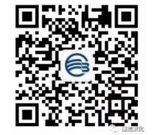
“廉洁滨化”公众号：

5.我公司承诺，投标时提供签字盖章后的该承诺书。未提供的按照废标处理。


承诺单位（公章）：正泰电气股份有限公司
法人（授权）代表（签字）：
日期：二〇二六年三月二十一日

投标保证金
投标保证金凭证张贴栏
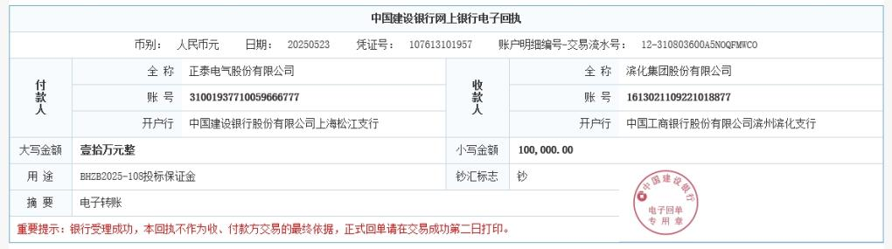
投标保证金退还信息
请投标人如实填写下列《投标人情况登记表》，本表内容主要用于投标保证金的退还
项目名称 | 关于所需【中低压开关柜框架、35kV配电柜及直流屏】采购
保证金数额 | 壹拾万元整
开户银行 | 中国建设银行上海市松江支行
账号 | 31001937710059666777
行号 | 105290080001
本次投标联系人 | 吴开胜
移动电话 | 15315256123

